Epreuve de Physique B - Chimie
Durée 2 h
Si, au cours de l'épreuve, un candidat repère ce qui lui semble être une erreur d'énoncé, d'une part il le signale au chef de salle, d'autre part il le signale sur sa copie et poursuit sa composition en indiquant les raisons des initiatives qu'il est amené à prendre.
L'usage de calculatrices est interdit.
AVERTISSEMENT
La présentation, la lisibilité, l'orthographe, la qualité de la rédaction, la clarté et la précision des raisonnements entreront pour une part importante dans l'appréciation des copies. En particulier, les résultats non justifiés ne seront pas pris en compte. Les candidats sont invités à encadrer les résultats de leurs calculs.
Le sujet est composé de cinq parties indépendantes qui peuvent être traitées dans l'ordre de leur choix par les candidats.
Dans chaque partie, de nombreuses questions sont indépendantes.
Données à ${25}^{∘}C$ :
$${HNO}_{3(aq)}/{NO}_{3} ^{−} _{(aq)}$$ | $$pKa=−1,37$$
$${HNO}_{2}(aq)/{NO}_{2} ^{−} _{(aq)}$$ | $$pKa=3,3$$
$${NH}_{4} ^{+} _{(aq)}/{NH}_{3(aq)}$$ | $$pKa=9,2$$

$AT=298 K$ :
espèces | $$N_{2( g)}$$ | $$H_{2( g)}$$ | $${NH}_{3( g)}$$
$$Δ_{f}H^{∘}\left(kJ.{ mol}^{−1}\right)$$ | $$?$$ | $$?$$ | -46
$${ S}_{m} ^{∘}\left(J.{mol}^{−1}.K^{−1}\right)$$ | 190 | 130 | 192

$$E^{∘}\left({NO}_{3} ^{−} _{(aq)}/{HNO}_{2(aq)}\right)=0,94 V$$
$$E^{∘}\left({NO}_{3} ^{−} _{(aq)}/{NO}_{(g)}\right)=0,96 V$$
$$E^{∘}\left({HNO}_{2(aq)}/{NO}_{(g)}\right)=0,99 V$$
$$E^{∘}\left({Cu}^{2+} _{(aq)}/{Cu}_{(s)}\right)=0,34 V$$
$$E^{∘}\left({Fe}^{3+} _{(aq)}/{Fe}^{2+} _{(aq)}\right)=0,77 V$$
$$E^{∘}\left({MnO}_{4} ^{−} _{(aq)}/{Mn}^{2+} _{(aq)}\right)=1,5 V$$
$\frac{RT}{F}ln⁡(10)=0,06 V$ à ${25}^{∘}C$
Volume molaire d'un gaz $V_{m}=22,4 L.{mol}^{−1}$
Faraday: 1.F $=9,{65.10}^{4}C.{mol}^{−1}$
$$R=8,3 J.{mol}^{−1}.K^{−1}$$
Paramètre de la maille du nitrure de titane $a=425pm$
Constante d'Avogadro $Na=6,{0.10}^{23}{ mol}^{−1}$
$$r(Ti)=145pm$$
$$\sqrt{2}−1=0,414$$
Masse molaire du cuivre $=63,5 g.{mol}^{−1}$
Masse molaire du titane $=48,0 g.{mol}^{−1}$
Masse molaire de l'azote $=14,0 g.{mol}^{−1}$
Masse molaire de ${NO}_{3} ^{−}=62,0 g.{mol}^{−1}$
La chimie de l'azote: Quelques applications industrielles
1. (20%) Synthèse de l'ammoniac
Le procédé Haber est un procédé chimique en phase gazeuse servant à la synthèse de l'ammoniac ${NH}_{3( g)}$ par hydrogénation du diazote $N_{2( g)}$ atmosphérique par le dihydrogène $H_{2( g)}$ en présence d'un catalyseur.
Q. 1 Ecrire l'équation de la réaction, notée (1) pour une mole de diazote.
Q. 2 Que valent les enthalpies standard de formation de $N_{2( g)}$ et $H_{2( g)}$ ? Justifier.
Q. 3 Calculer l'enthalpie standard de réaction de la réaction (1). Que peut-on en déduire?
Q. 4 Calculer l'entropie standard de la réaction (1). Justifier son signe.
Q. 5 Exprimer la constante d'équilibre de cette réaction à 300 K . en fonction des grandeurs thermodynamiques calculées dans les questions précédentes. On obtient : $K^{∘}=6,{03.10}^{5}$
Q. 6 Quelle est l'influence d'une augmentation de pression isotherme sur l'équilibre (1) ? Une justification rigoureuse est attendue
Q. 7 Quelle est l'influence d'une augmentation de température isobare sur l'équilibre (1) ? Une justification rigoureuse est attendue.
Q. 8 Indiquer la définition d'un catalyseur. Expliquer pourquoi on utilise un catalyseur dans la synthèse de l'ammoniac.
Q. 9 La synthèse de l'acide nitrique ${HNO}_{3}$ à partir de l'ammoniac passe notamment par les intermédiaires NO et ${NO}_{2}$. Proposer une représentation de Lewis de ${NH}_{3}$, NO et ${NO}_{2}$ sachant qu'aucune d'entre elles ne fait intervenir de liaison O-O.
Q. 10 NO et ${NO}_{2}$ possèdent une propriété chimique particulière. Laquelle? Justifier la possibilité de dimérisation de NO et ${NO}_{2}$.
2. (20%) Diagramme potentiel-pH
On se propose d'étudier le diagramme potentiel-pH simplifié de l'azote en se limitant aux substances ions nitrates ${NO}_{3} ^{−} _{(aq)}$, acide nitreux ${HNO}_{2(aq)}$, ions nitrites ${NO}_{2} ^{−} _{(aq)}$ et monoxyde d'azote ${NO}_{(g)}$. La ligne frontière qui sépare deux domaines de prédominance ou de stabilité correspondra à une concentration de $1 mol.L^{−1}$ pour chaque espèce en solution, et pour les gaz, à la pression standard de référence $P^{∘}=1$ bar.
Q. 11 En vous aidant de la valeur de pKa de l'acide nitrique ${HNO}_{3}$, expliquer pourquoi cette espèce n'intervient pas dans le diagramme potentiel-pH. Ecrire l'équation de dissolution de cet acide en solution aqueuse.
Q. 12 Ecrire les équations des demi-réactions redox associées aux couples ${NO}_{3} ^{−} _{(aq)}/{HNO}_{2(aq)}$ et ${HNO}_{2(aq)}/{NO}_{(g)}$
Q. 13 Que peut-on dire de la stabilité de ${HNO}_{2}$ ? Ecrire l'équation correspondante et nommer la réaction.
Q. 14 Donner les degrés d'oxydation de l'azote dans les quatre espèces azotées concernées. A l'aide d'un schéma présentant en ordonnée le degré d'oxydation et en abscisse les valeurs de pH , indiquer les domaines de prédominance ou de stabilité des différentes espèces de l'azote.
Q. 15 On fournit ci-dessous un diagramme potentiel-pH muet de l'élément azote. Reporter le diagramme sur votre copie en indiquant la correspondance entre les espèces chimiques ${NO}_{(g)}$, ${NO}_{3} ^{−} _{(aq)}$ et ${NO}_{2} ^{−} _{(aq)}$ et les zones I, II et III.
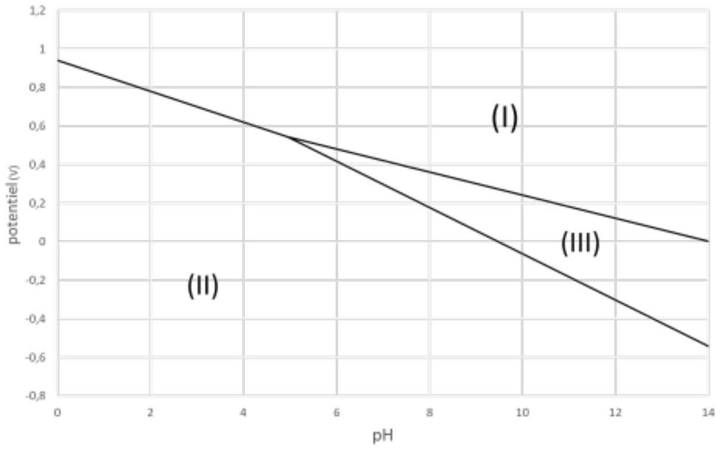
Q. 16 Quel couple redox faut-il prendre en compte pour tracer la ligne frontière séparant les domaines de I et III? Donner l'équation de la ligne frontière en fonction des valeurs de pH et du potentiel standard du couple redox-considéré.
Q. 17 Prévoir le comportement d'une lame de cuivre de $12,7 g$ plongée dans 300 mL d'une solution d'acide nitrique de concentration $c=2,00 mol.L^{−1}$ : écrire une équation pour la réaction qui a lieu. Quelle est la quantité de matière initiale de chaque réactif ? En déduire le réactif limitant.
Q. 18 Calculer l'avancement de la réaction ainsi que les quantités de matière des espèces à l'issue de la réaction.
Q. 19 Quelle est la formule du gaz formé ? Indiquer la relation entre la quantité de matière de gaz formé et le volume de gaz produit.
Q. 20 Calculer la charge transférée lors de la réaction.
3. (20%) Le nitrure de titane
Le nitrure de titane présente une dureté dépassant celle de la plupart des matériaux métallique et a une température de fusion très élevée (environ ${3000}^{∘}C$ ). Ces remarquables propriétés physiques sont contrebalancées par sa fragilité, ce qui conduit à l'employer principalement comme film de revêtement. Ce composé présente une structure cristalline dans laquelle les
atomes de titane forment un réseau cubique à face centrée, les atomes d'azote occupant tous les sites interstitiels octaédriques de la structure.
Q. 21 Représenter en perspective la maille du réseau métallique. Vous indiquerez et décrirez précisément la localisation et le nombre de sites octaédriques.
Q. 22 Déterminer le nombre de motifs par maille, ainsi que la coordinence du titane et de l'azote
Q. 23 Donner un ordre de grandeur de la masse volumique du nitrure de titane.
Q. 24 Ecrire la relation de tangence entre le métal et l'azote.
Q. 25 En considérant que les atomes de titane ne doivent pas être tangents, donner l'inégalité vérifiée par le rayon $r_{Ti}$ des atomes métalliques.
Q. 26 Indiquer la relation entre la taille du site octaédrique et $r_{Ti}$ le rayon de l'atome métallique dans une maille cubique à face centrée de titane pur de paramètre de maille a.
Q. 27 Le rayon de l'atome d'azote est de 65 pm . Que pouvez-vous en conclure?
4. (20%) Teneur en élément azote d'un engrais
L'ammonitrate est un engrais azoté solide, bon marché, très utilisé dans l'agriculture. Il est vendu par sac de 500 kg et contient du nitrate d'ammonium ${NH}_{4}{NO}_{3( s)}$. Les indications fournies par le fabricant d'engrais sur le sac à la vente stipulent que le pourcentage en masse de l'élément azote N est de $34,4\%$.
Afin de vérifier l'indication du fabricant, on dose les ions ammonium ${NH}_{4} ^{+} _{\text{(aq) }}$ présents dans l'engrais en introduisant dans un bécher $V_{1}=10,0 mL$ d'une solution préparée en dissolvant $6,00 g$ d'engrais dans une fiole jaugée de $V_{0}=250 mL$. Cette solution est dosée à l'aide d'une solution d'hydroxyde de sodium NaOH de concentration $c=0,200 mol.L^{−1}$. A l'équivalence, le volume de soude ajouté $V_{E}$ est de $14,0 mL$.
Q. 28 Le nitrate d'ammonium est très soluble dans l'eau. Ecrire la réaction de dissolution correspondante.
Q. 29 L'ion ammonium ${NH}_{4} ^{+} _{\text{(aq) }}$ est-il un acide ou une base selon Brönsted ? Justifier la réponse.
Q. 30 Ecrire l'équation de la réaction correspondant au titrage.
Q. 31 La figure ci-après représente la courbe $pH=f\left(V_{NaOH}\right)$. Indiquer une méthode graphique pour trouver le point d'équivalence. Donner les coordonnées ce point.
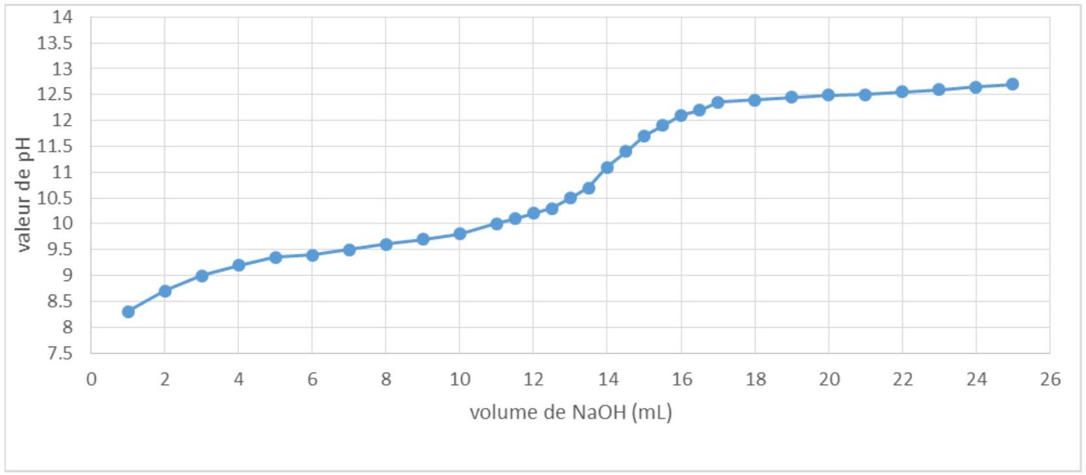
Q. 32 Quelles sont toutes les espèces chimiques présentes dans le mélange réactionnel à l'équivalence? Justifier le pH basique de la solution en ce point.
Q. 33 Donner la formule littérale permettant de calculer la quantité de matière d'ions ${NH}_{4} ^{+} _{\text{(aq) }}$ dans la fiole jaugée en fonction des données.
L'application numérique donne $7,{00.10}^{−2} mol$ d'ions ${NH}_{4} ^{+} _{(aq)}$. En déduire la quantité de nitrate d'ammonium présente dans cette fiole.
Q. 34 Calculer la masse d'azote (arrondie au gramme près) présente dans l'échantillon. Les indications du fabricant sont-elles correctes ?
5. (20%) Pollution par les nitrates: dosage indirect des nitrates contenus dans une eau
Les nitrates ne sont dangereux pour la santé que s'ils sont en trop grande concentration dans l'eau. L'Organisation Mondiale de la Santé préconise, pour une personne, de ne pas consommer plus de $3,65mg$ d'ions nitrate par kilogramme de masse corporelle et par jour. La législation française impose donc une teneur inférieure à $50mg.L^{−1}$ dans les eaux de consommation. Des analyses sont effectuées régulièrement pour vérifier la potabilité de l'eau, en particulier la teneur en ions nitrates.
Principe du dosage :
Lors du dosage indirect, on ajoute un excès de sel de Mohr, de formule $Fe{\left({SO}_{4}\right)}_{2}{\left({NH}_{4}\right)}_{2}$. $6H_{2}O_{(s)}$, à un volume connu d'eau. Dans le sel de Mohr, le fer est à l'état d'oxydation +II.
Les ions ${Fe}^{2+} _{(aq)}$ en excès sont ensuite dosés par des ions permanganate ${MnO}_{4} ^{−} _{(aq)}$. La concentration en nitrate dans l'eau s'en déduit.
Protocole expérimental du dosage :
Pour effectuer ce dosage, on introduit dans cet ordre, dans un erlenmeyer, $V_{0}=50,0 mL$ d'eau, puis 10 mL de solution d'acide sulfurique $H_{2}{SO}_{4}$ à 5 mol . $L^{−1}$ et $V_{1}=100,0 mL$ d'une solution aqueuse de sel de Mohr de concentration molaire $c_{1}=1,00mmol.L^{−1}$. Après 45 min de chauffage au bain-marie, on dose ensuite les ions ${Fe}^{2+} _{(aq)}$ en excès à l'aide d'une solution de permanganate de potassium ${KMnO}_{4}$ de concentration $c_{2}=3,{00.10}^{−4} mol.L^{−1}$. On repère
l'équivalence grâce au changement de couleur du mélange réactionnel, et on trouve un volume équivalent V $=11,0 mL$ pour l'eau analysée.
Q. 35 Ecrire les deux demi-équations d'oxydo-réduction des couples ${NO}_{3} ^{−} _{(aq)}/{NO}_{(g)}$ et ${Fe}^{3+} _{(aq)}/{Fe}^{2+} _{(aq)⋅}$
Q. 36 En déduire l'équation de la réaction d'oxydo-réduction ayant lieu dans l'erlenmeyer avant le dosage. Justifier le fait que cette réaction est quasi-totale.
Q. 37 En déduire une relation entre la quantité de matière de ${Fe}^{2+}$ restants présente dans l'erlenmeyer et les quantités de matière initiales des réactifs.
Q. 38 Ecrire la réaction du dosage des ions ${Fe}^{2+} _{(aq)}$ par les ions permanganates.
Q. 39 Donner l'expression littérale permettant de calculer la quantité d'ions ${NO}_{3} ^{−} _{(\text{aq })}$ présents dans l'échantillon d'eau. Le calcul donne $2,{7810}^{−5}$ moles d'ions ${NO}_{3} ^{−}$(aq).
Q. 40 Peut-on considérer que l'eau dosée soit considérée comme potable?
Q. 41 Quel volume de cette eau un enfant de 35 kg peut-il boire par jour sans préjudices pour sa santé ?
FIN DE L'ÉPREUVE
Epreuve de Physique B - Thermodynamique
Durée 2 h
Si, au cours de l'épreuve, un candidat repère ce qui lui semble être une erreur d'énoncé, d'une part il le signale au chef de salle, d'autre part il le signale sur sa copie et poursuit sa composition en indiquant les raisons des initiatives qu'il est amené à prendre.
L'usage de calculatrices est interdit.
AVERTISSEMENT
$$\underline{\text{ À rendre en fin d'épreuve avec la copie }2\text{ annexes impression recto/verso. }}$$
La présentation, la lisibilité, l'orthographe, la qualité de la rédaction, la clarté et la précision des raisonnements entreront pour une part importante dans l'appréciation des copies. En particulier, les résultats non justifiés ne seront pas pris en compte. Les candidats sont invités à encadrer les résultats de leurs calculs.
ÉTUDE D'UN RESEAU URBAIN DE CHALEUR
Le sujet choisi est l'étude simplifiée d'un site de production et de distribution d'un réseau urbain de chaleur.
On pourra s'aider des calculs suivants pour les applications numériques qui se feront avec deux chiffres significatifs.
$$0,72/3,05=0,24 0,85/3,5=0,24 17/3,6=4,7 ln⁡(4)=1,4 4,2/17=0,25$$
On prendra:
- la masse volumique de l'eau liquide égale à $ρ_{EAU}=1,0⋅{10}^{3} kg⋅{ m}^{−3}$.
- la capacité thermique massique de l'eau liquide $c_{EAu}=4,0⋅{10}^{3} J⋅{ kg}^{−1}⋅{ K}^{−1}$.
On négligera la variation d'énergie cinétique et d'énergie potentielle en regard de la variation d'enthalpie.
Document 1: L'unité de combustion et de valorisation des déchets d'une agglomération de taille moyenne
L'incinérateur brûle les déchets avec un apport de méthane et des entrées d'air frais. Le dioxyde de carbone, la vapeur et les particules sortantes de l'incinérateur de déchets sont récupérées pour le chauffage des éléments de deux chaudières. Les deux chaudières permettent d'obtenir de la vapeur sous haute pression destinée à entraîner un turboalternateur d'une part et à alimenter un réseau urbain de chaleur d'autre part.
L'incinérateur permet la combustion de 100000 tonnes de déchets ménagers et assimilés par an. $1,3\%$ de la masse initiale des déchets est récupérée sous forme de suie par des filtres sur les cheminées et constitue des déchets dangereux. 11 % de la masse initiale des déchets est récupérée au bas de l'incinérateur sous forme de cendres. Ces cendres sont ensuite utilisées comme remblais sur les routes en zone non inondable. La puissance thermique des deux chaudières est de 20 MW . C'est à dire un débit de 17 tonne/h de vapeur à ${375}^{∘}C$ sous 40 bar pour une seule chaudière. L'énergie envoyée vers le chauffage urbain est de 36000 MWh par an. Le turbo-alternateur est d'une puissance électrique de 7 MW et permet une production électrique de 40000 MWh par an.
Document 2: Description du cycle d'une machine à vapeur avec surchauffe
L'eau du réservoir de l'installation est d'abord pressurisée par un compresseur haute pression de manière isentropique de l'état $A$ à l'état $B$.
L'eau liquide compressée subit ensuite des transformations isobares en passant successivement par les 3 entités constituant la chaudière:
- un économiseur qui l'amène à I' état de liquide saturant (état C);
- un ballon qui vaporise entièrement le liquide saturant à l'état de vapeur sèche saturante (état D);
- un surchauffeur qui l'amène à l'état de vapeur sèche surchauffée (état E) à ${375}^{∘}C$.
Économiseur, ballon et surchauffeur sont tous chauffés par les fumées des combustions des déchets, ce chauffage s'effectue à pression constante.
La vapeur sèche haute pression subit ensuite une détente isentropique dans la turbine pour revenir à un mélange liquide-vapeur à la pression initiale. Le mélange
de titre élevé en vapeur est condensé jusque dans le domaine liquide avec un transfert thermique avec l'air extérieur puis revient à ${25}^{∘}C$ dans le réservoir de manière isobare.
Document 3: Description du turbo-alternateur:
La turbine est entraînée mécaniquement par la vapeur haute pression. La turbine entraîne un alternateur qui génère de l'électricité par induction. On considère un rendement de 90 % entre la puissance mécanique de la turbine et la puissance électrique générée par l'alternateur.
PARTIE 1: (poids approximatif dans le barème: 40%)
Question 1: On considère l'eau liquide incompressible (volume massique constant). A partir de l'identité thermodynamique avec l'énergie interne, montrer que, pour un tel liquide, une transformation isentropique se confond avec une transformation isotherme.
Question 2: Compléter le tableau en annexe, placer les points et tracer le cycle sur le diagramme {log(P),h} de l'eau fourni également en annexe.
Question 3: A partir de l'identité thermodynamique avec l'enthalpie, exprimer puis calculer le travail massique nécessaire pour compresser l'eau liquide de l'état A à l'état B.
Question 4: Exprimer puis calculer le transfert thermique massique total nécessaire pour chauffer l'eau dans les économiseur, ballon et surchauffeur.
Question 5: Exprimer puis calculer le rendement du cycle thermodynamique en considérant que l'objectif est de produire du travail mécanique par détente de la vapeur.
Question 6: Exprimer puis calculer le rendement de la machine en considérant que l'objectif est de produire du travail électrique.
Question 7: Estimer le titre en vapeur en F par une lecture sur le diagramme puis rappeler la règle des moments. Lire et donner les valeurs contenues dans cette dernière relation sans pour autant faire le calcul.
Question 8: Donner l'expression littérale de la création d'entropie massique sur un cycle en fonction des enthalpies massiques et des températures. On supposera que les échanges avec les sources se font aux deux températures extrêmes du fluide. Donner les valeurs nécessaires à l'application numérique sans pour autant faire le calcul.
Document 4: Un exemple d'optimisation du cycle
Une amélioration de la machine serait d'éviter de rentrer dans le domaine diphasé pendant le turbinage. Ce nouveau cycle nécessite un turbinage haute pression et un turbinage basse pression après réchauffe. Pour cela on peut turbiner isentropiquement dans les hautes pressions jusqu'à atteindre la courbe de saturation ( $E^{′}$ ), puis faire une réchauffe isobare dans les fumées de l'incinérateur pour atteindre à nouveau la température de ${375}^{∘}C$ ( E ") et enfin faire un nouveau turbinage isentropique dit basse pression pour revenir en entrée condenseur ( $F$ ') sous 1,0 bar dans le domaine vapeur.
PARTIE 2: (poids approximatif dans le barème: 20%)
Question 9: Placer les points et tracer les nouvelles parties du cycle sur le diagramme en annexe. Compléter le tableau avec les nouveaux états du cycle en annexe.
Question 10: Exprimer puis calculer le rendement du cycle en considérant que l'objectif est de produire du travail mécanique par détente de la vapeur.
Question 11: Quel risque cherche-t-on à éviter avec ce nouveau cycle ?
Question 12: On suppose que l'état de l'eau ( ${375}^{∘}C$; 40 bar) en sortie des deux chaudières de l'unité de valorisation des déchets permet de restituer de l'énergie jusqu'à l'état ( ${25}^{∘}C;1,0bar$ ). Exprimer puis calculer la puissance thermique restituable avec le débit annoncé. Commenter en comparant avec la puissance des chaudières annoncée dans le document 1 .
Document 5: Site Ecoval, chaudières Biomasse et unité de valorisation des déchets
Depuis novembre 2012, plus de la moitié de la population ébroïcienne bénéficie d'un chauffage urbain généré à 96 % par des énergies renouvelables: ordures ménagères, plaquettes forestières, déchets verts. Le SETOM (Syndicat mixte pour l'étude et le traitement des ordures ménagères) de l'Eure a en effet mis en place une nouvelle chaufferie à bois sur son site d'ECOVAL à Guichainville près d'Evreux. Cette chaufferie est couplée à l'unité de valorisation énergétique des déchets pour alimenter un réseau de chaleur urbain.
La production d'énergie thermique permet l'alimentation de 20000 habitants en eau chaude sanitaire et en chauffage collectif. L'énergie issue de la combustion de la biomasse est de l'énergie renouvelable qui vient en substitution à la consommation d'énergie fossile. En complément, brûler du bois en remplacement du fioul ou du gaz équivaut à une réduction des émissions de ${CO}_{2}$ de 20000 tonnes par an. (Source: SETOM d'Evreux)
Informations clés sur la production énergétique renouvelable du SETOM
Tonnage annuel de bois-énergie | 25 à 30000 tonnes/an
Tonnage annuel de déchets ménagers incinérées | 100000 tonnes/an
Besoins de chauffage | 20000 équivalents habitants
Puissance des chaudières à déchets | 20 MW ou $2×17$ tonnes $/h$ de vapeur à ${380}^{∘}C$ sous 38 bars
Puissance des chaudières à bois | $$2×8MW$$
Puissance des chaudières d'appoint et secours | $3×15MW$ au gaz naturel
Production totale de chaleur | $$117GWh/an$$
Production de chaleur par les déchets | 36 GWh/an
Production de chaleur par le bois | $$54GWh/an$$
Longueur du réseau de chaleur | $$3+25 km$$
Température du réseau de chaleur | $${105}^{∘}C$$
Puissance de production électrique de l'usine | Turbo-alternateur de 7 Mwé Thermodyn
Production d'électricité de l'usine | $$47GWh/an$$
Vente d'électricité sur le réseau | $$37GWh/an$$
Vente de chaleur | 96 GWh/an

(Source: SETOM d'Evreux)
PARTIE 3: (poids approximatif dans le barème: 10%)
Question 13: A l'aide des informations annoncées, estimer la consommation énergétique annuelle d'un habitant en chauffage et eau chaude sanitaire collectif. Commenter sachant qu'un logement peu isolé, ayant une surface habitable de $100{ m}^{2}$, consomme une énergie annuelle de 15000 kWh en chauffage électrique sans eau chaude sanitaire.
Question 14: On peut estimer à environ 250 g l'émission de ${CO}_{2}$ pour $1,0kWh$ de chauffage produit avec des combustibles d'origine fossile. On cite la phrase : «En complément, brûler du bois en remplacement du fioul ou du gaz équivaut à une réduction des émissions de ${CO}_{2}$ de 20000 tonnes par an. ». Commenter les contraintes de l'apport en bois puis estimer la réduction d'émission pour valider cette phrase.
Document 6: Alimentation d'un lycée par réseau de chaleur :
Chaque bâtiment est raccordé au réseau de chaleur par un échangeur où l'eau du réseau urbain transfère sa chaleur à l'eau du circuit domestique circulant dans les installations de chauffage du bâtiment.
On alimente un lycée consommant en hiver une puissance de 420 kW avec une température extérieure de $5^{∘}C$. On considère que la température côté réseau urbain passe de ${95}^{∘}C$ à ${70}^{∘}C$ et que le débit côté réseau urbain est de $15{ m}^{3}/h=4,2⋅{10}^{−3}{ m}^{3}/s$
Réseau urbain de chaleur
Bâtiment collectif, eau chauffage domestique
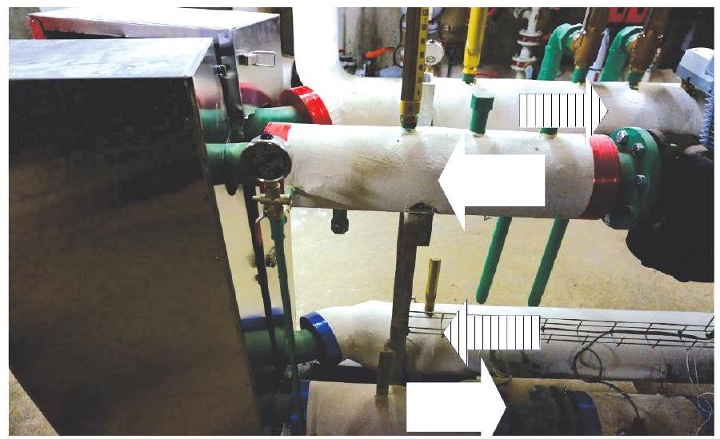

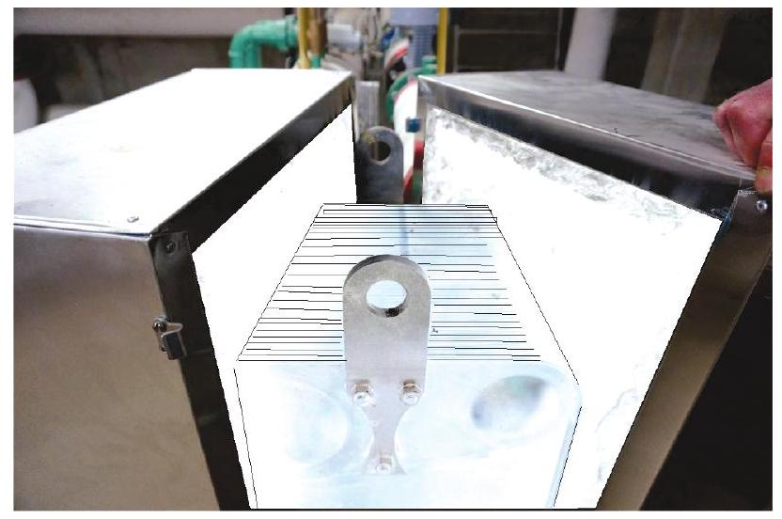
Échangeur à plaques verticales par plaque : dimension $1 m×0,20 m×5 mm$
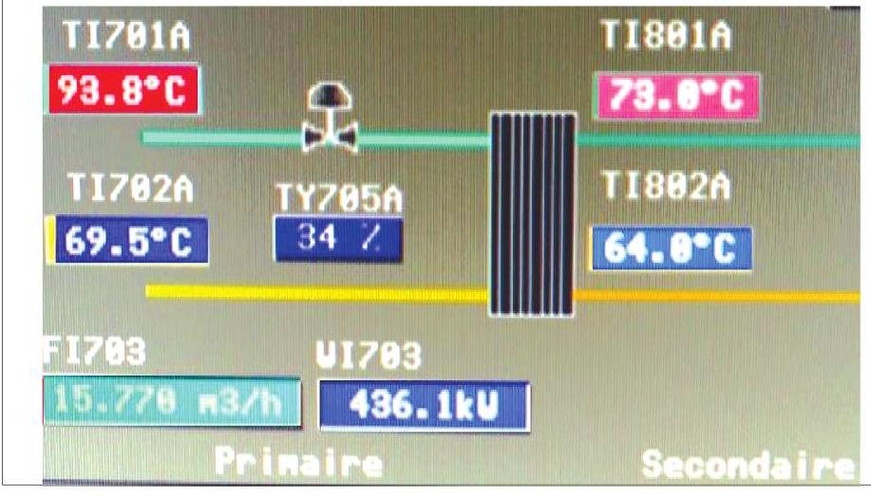
Écran de contrôle dans l'armoire électrique. Températures, débit et puissance différents de ceux donnés dans le reste de l'énoncé
PARTIE 4: (poids approximatif dans le barème: 30%)
Question 15: Est ce que la valeur du débit correspond aux besoins de chauffage du lycée? Justifier par un calcul.
Puissance échangée: 420 kW
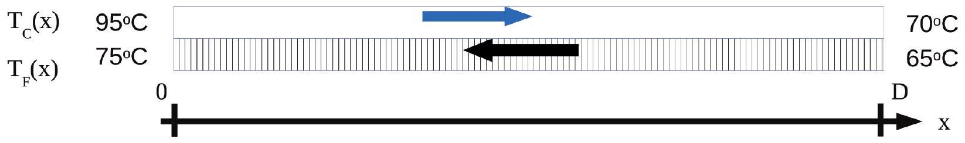
On prend un modèle d'échangeur à contre courant pour modéliser l'échangeur à plaques. On suppose ainsi que l'échange se fait avec une seule plaque rectangulaire de largeur $L=0,20 m$ et de longueur $D=70 m$ selon l'axe x . On suppose une invariance du modèle selon la largeur. On note $T_{c}$ la température du fluide chaud (primaire) et $T_{F}$ la température du fluide froid (secondaire).
On suppose que le flux thermique surfacique $φ$ reçu par le fluide froid en W. m. $^{−2}$ est de la forme $φ(x)=h\left(T_{c}(x)−T_{F}(x)\right.$ ) (loi de Newton). On suppose que $h$ ne dépend ni des débits ni des températures des deux circuits. On note $D_{c}$ et $D_{F}$ les débits massiques du fluide chaud (primaire) et du fluide froid (secondaire)
Ordres de grandeur du coefficient de transfert thermique surfacique h en $W⋅m^{−2}⋅{ K}^{−1}$
Échangeurs Liquide-liquide | $$100−2000$$
Échangeurs Liquide-gaz | $$30−300$$
Échangeurs type Condenseur | $$500−5000$$

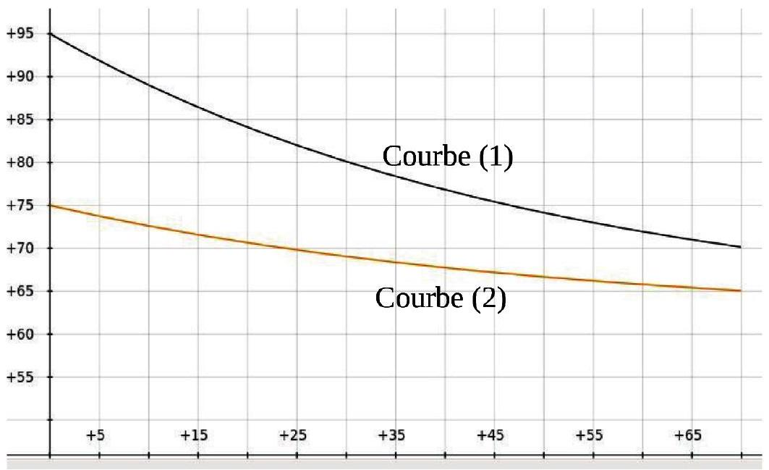
Question 16: Identifier et nommer les courbes (1) et (2).
Question 17: En relevant les températures extrémales, justifier pourquoi on utilise un modèle à contre courant (courants des fluides en sens opposé) plutôt qu'un modèle à cocourant (courants des fluides dans le même sens).
Question 18: Faire deux bilans enthalpiques locaux puis montrer que
$$\frac{d\left(T_{C}−T_{F}\right)}{\left(T_{C}−T_{F}\right)}=\frac{−h⋅L}{C_{EAU}}\left(\frac{1}{D_{C}}−\frac{1}{D_{F}}\right)dx$$
on posera $α=\frac{h⋅L}{c_{EAU}}\left(\frac{1}{D_{C}}−\frac{1}{D_{F}}\right)$
Question 19: Faire deux bilans enthalpiques entre les entrées et les sorties en faisant apparaître la puissance totale échangée $P>0$ puis montrer que
$$α=\frac{h⋅L}{P}\left[\left(T_{C}(0)−T_{F}(0)\right)−\left(T_{C}(D)−T_{F}(D)\right)\right]$$
Question 20: Étudier le signe de $α$ en fonction des débits et en fonction de l'évolution du différentiel de température $\left(T_{C}−T_{F}\right)(x)$ En déduire une information numérique sur le débit du fluide froid qui circule dans le lycée.
Question 21: Enfin en intégrant l'expression (1) montrer que
$$h=\frac{P}{L⋅D}\frac{ln⁡\left(\frac{T_{C}(0)−T_{F}(0)}{T_{C}(D)−T_{F}(D)}\right)}{\left(T_{C}(0)−T_{F}(0)\right)−\left(T_{C}(D)−T_{F}(D)\right)}$$
Question 22: Calculer h et commenter ainsi la qualité du transfert thermique local.
FIN DU SUJET
Les photos ont été prises au lycée L.S Senghor d'Evreux.
Le diagramme de l'annexe a été réalisé avec coolpack développé par Technical University of Denmark
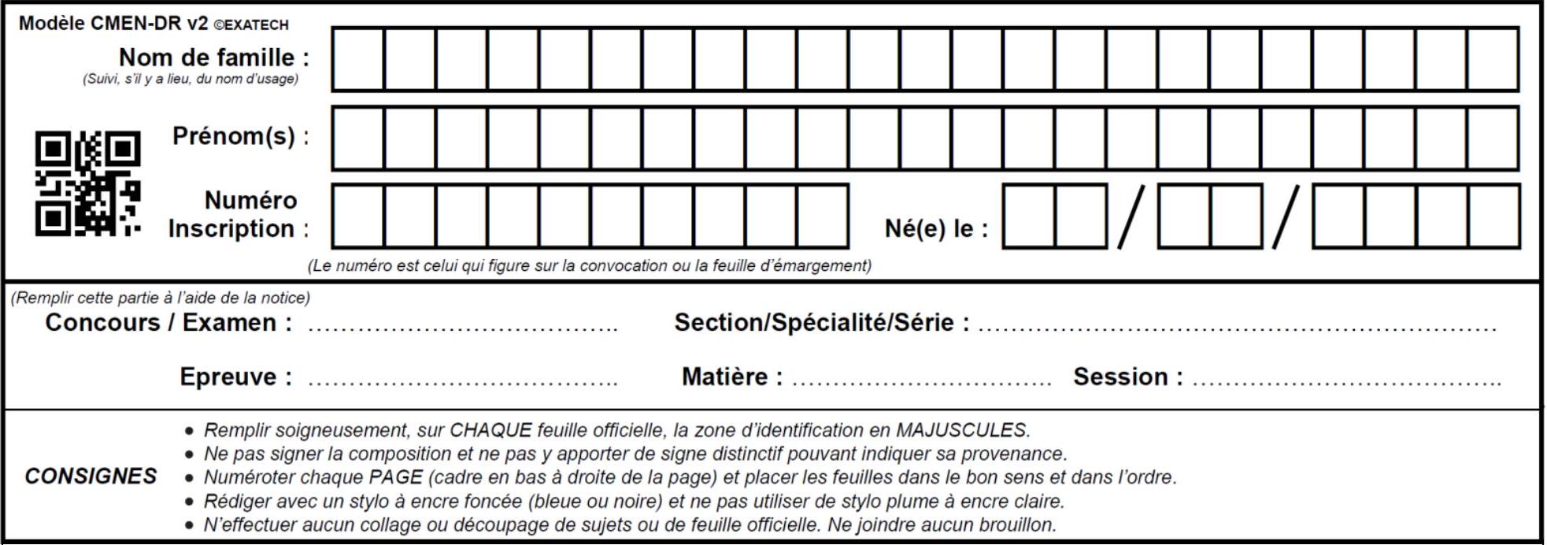
ANNEXES A RENDRE :
Question 2
États |  | Pression | Température | h(kJ.kg $^{−1}$ )
A | Entrée compresseur | 1,0 bar | $${25}^{∘}C$$
B | Entrée économiseur | 40 bar
C | Entrée ballon
D | Entrée surchauffeur
E | Entrée turbine |  | $${375}^{∘}C$$
F | Entrée condenseur | 1,0 bar

Question 9
États |  | Pression | Température | h(kJ.kg $^{−1}$ )
$$E^{′}$$ | Entrée réchauffe
E" | Entrée turbine BP |  | $${375}^{∘}C$$
$$F^{′}$$ | Entrée condenseur | 1,0 bar

